Presseinformation

Vakuumtauglicher Faraday-Isolator mit minimierter Ausgasung

Excelitas ergänzt sein LINOS-Sortiment um einen klebstofffreien Faraday-Isolator mit extrem geringer Ausgasung flüchtiger organischer Substanzen für vielfältige Laseranwendungen. Die patentierte Konstruktion gewährleistet eine um etwa 98 % verminderte Ausgasung gegenüber konventionellen Faraday-Isolatoren und 50 % gegenüber der etablierten ausgasarmen LINOS-Variante. Der neue optische Isolator ist damit vakuumtauglich. Durch die Vermeidung von Klebemitteln wird das Risiko von Verunreinigungen durch flüchtige organische Substanzen, die die optische Leistung im Lauf der Zeit beeinträchtigen können, drastisch reduziert. Somit verlängert die Konstruktion die Lebensdauer von Lasersystemen. Der Faraday-Isolator eignet sich besonders für Hochleistungslaser, industrielle Festkörperlasersysteme (speziell Ultrakurzpulslaser, Femtosekundenlaser und UV-Systeme) sowie Laseranwendungen in der Raumfahrt, im Hochvakuum und in der Halbleiterindustrie.
Excelitas zeigt diese und weitere Laserkomponenten sowie optische und elektrooptische Produkte für verschiedenste Anwendungen in Industrie und Forschung auf der Laser München an Stand #B1-110.

Produktseite: https://www.excelitas.com/de/product/ultra-low-outgassing-faraday-isolator

Excelitas auf der Laser World of Photonics
München, 24. – 27. Juni 2025
Halle B1, Stand 110

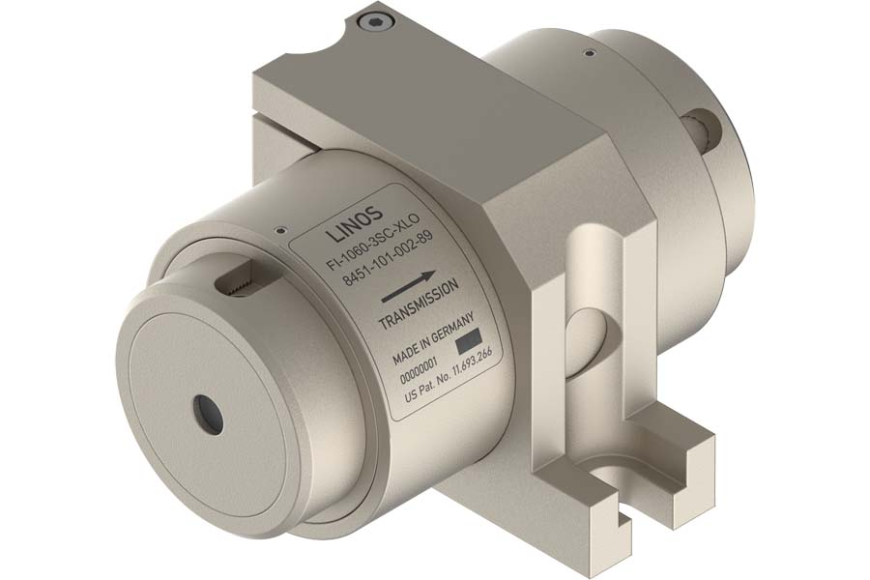
Bild: Der Faraday-Isolator mit minimiertem Ausgasverhalten reduziert auch das Kontaminationsrisiko in Laseranwendungen und verlängert die Lebensdauer von Lasertechnik

Bilder: | linos_ultra-low_outgassing_faraday_isolator | Zeichen: | 1140
Dateiname: | DEpm_20250528_faraday-isolator_mini_ausgasung | Datum: | 28.05.2025
Tags: | Faraday-Isolator, vakuumtauglich, klebstofffrei, ausgasarm, Laseranwendungen, Hochleistungslaser, Festkörpersysteme, Raumfahrt, Hochvakuum, Halbleiterindustrie, Laser München, Laser World of Photonics | gii ID: | 202505004
Über Excelitas
Excelitas ist ein führender Anbieter von fortschrittlichen, lebensbereichernden Technologien und beliefert internationale Marktführer in den Bereichen Life Sciences, Advanced Industrial, Halbleiter der nächsten Generation und Avionik. Excelitas hat seinen Hauptsitz in Pittsburgh, PA, USA, und ist ein unverzichtbarer Partner bei der Konzeption, Entwicklung und Fertigung photonischer Technologien. Das Unternehmen bietet Kunden auf der ganzen Welt herausragende Innovationen aus den Bereichen Sensorik, Detektion, Bildgebung, Optik und Speziallichtquellen.
Bleiben Sie auf Facebook, LinkedIn, Instagram und X mit Excelitas in Verbindung.
Kontakt:  Excelitas  Marie-Luise Bopp  Marketing Manager  Reinhard-Heraeus-Ring 7  63801 Kleinostheim  Tel.: +49 6027 121 7959  E-Mail: marie-luise.bopp@excelitas.com  Internet: www.excelitas.com |  | gii die Presse-Agentur GmbH  Christburger Straße 41  10405 Berlin  Tel.: +49-30-538965-0  E-Mail: info@gii.de  Internet: www.gii.de

